А.П. Сумароков и русская литература

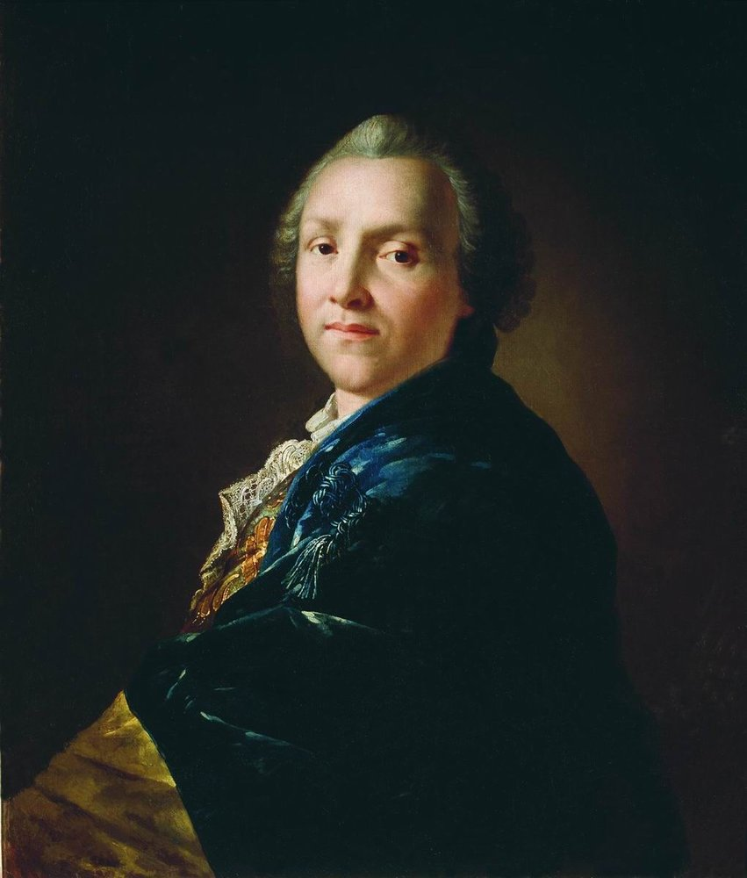
7-8 декабря 2017 г. кафедра истории русской литературы филологического факультета провела юбилейную научную конференцию, приуроченную к 300-летию со дня рождения А.П. Сумарокова, одного из создателей новой русской литературы и театра, активного участника литературной жизни, вплоть до начала пушкинской эпохи оказывавшего прямое или косвенное влияние на русский историко-литературный процесс.
Вступительное слово «Сумароков и Московский университет» произнес профессор Д.П. Ивинский, отметивший, что конференция его памяти, впервые проводимая в Московском университете, имеет дополнительные, кроме чисто научных, основания: Сумароков сотрудничал с театром Московского университета; с Московским университетом были связаны поэты, считающиеся учениками Сумарокова и, по крайней мере соизмерявшие свою литературную деятельность с его творчеством (М.М. Херасков); Н.И. Новиков издавал посмертное собрание сочинений Сумарокова как член Вольного Российского собрания при Императорском Московском университете; это собрание, как и ряд других посмертных московских изданий произведений Сумарокова, печаталось в типографии Московского университета.
Доклады участников конференции были разделены оргкомитетом на три группы.
Первая секция была посвящена теме «Поэтика Сумарокова» (ведущие Д.П. Ивинский, В.Л. Коровин).
Основное внимание в докладе Т.Е. Абрамзон (Магнитогорский государственный технический университет) выступила с докладом «О творчестве Сумарокова 1774 года, классицизме и проблеме с -измами» было уделено последнему году творчества Сумарокова. Помимо создания новых произведений, он занимается перелицовкой «старых», создавая новые сверхтекстуальные единства. Торжественные оды сплетены в похвальную летопись России, размышления о стрелецком бунте обрели форму стихотворной хронологической загадки, элегии обращены в поэтический цикл, две эпистолы — в наставление писателям, из трагедий «выбраны» нежные двустишия, из которых составлена любовная гадательная безделка. При этом «классицист» Сумароков, обличитель барочных метафор Ломоносова, обнаруживает барочное отношение к слову и перерастает классицизм, отступается от него, вряд ли сознательно.
А.В.Архангельская (МГУ) в докладе «Приходит ли Пармен? (Об одной ремарке в трагедии А.П.Сумарокова "Димитрий Самозванец")» обратилась к особенностям пространственно-временной организации последнего явления V действия исторической трагедии Сумарокова. Ключевой в трагедии и в силу этого детально разработанный эпизод демонстрирует, что сумароковская трагедия в заключительный период творчества драматурга приобретает качественно новые признаки: ремарки перестают быть простыми характеристиками действий персонажей или способов произнесения отдельных реплик, а становятся характерологическими, оживляют и драматизируют собственно сценическое действие, организуют сценическое пространство, так что речь, поза, жест и движение начинают работать как единое целое.
А.Н. Качалкин (МГУ) выступил с докладом «Жанры деловых и художественных текстов в творчестве Сумарокова». Кратко обсудив ключевые особенности истории русской деловой прозы, докладчик остановился на вопросе о сумароковском влиянии на русский литературный язык и, в частности на язык деловой прозы.
В докладе В.Л. Коровина (МГУ) «О переложениях А.П. Сумарокова из Библии» речь шла о текстах, вошедших в сб. «Стихотворения духовные» (1774). В основном это переложения псалмов, многие из которых сделаны, по словам Сумарокова, «с лутчих переводов» «с еврейского подлинника». Оценивая славянскую Псалтирь как произведение «худого переводчика» «с греческого», свои переложения он создавал как альтернативу принятым в церковном обиходе текстам. Сумароков акцентирует тему ложности благочестия, выражающегося в исполнении обрядов, и антитезу «истины» и ее «вида» (напр., в «Истории Сосанны»: «Не истину они, но вид ея брегли»). По мнению докладчика, в библейских переложениях Сумарокова выражено неприятие существующего уклада религиозной жизни соотечественников. Так, три его переложения – «Из 1 главы Исаии», «Из 1 главы плача Иеремиина», «Из 5 главы Варуха» – образуют единый цикл: обличение народа за грехи; наказание; помилование (с обетованием подлинно богоугодной жизни).
На второй секции читались доклады по теме «Сумароков и русская литература» (ведущие О.Л. Довгий и И.С. Юхнова).
Н.И. Михайлова (Государственный музей А.С. Пушкина) в докладе «И.С. Барков и А.П. Сумароков» обсудила проблемы реконструкции сложной, во многом не проясненной истории формирования литературных репутаций И.С. Баркова и кратко охарактеризовала историко-литературный смысл противостояния Сумарокова Ломоносова и Баркова Сумарокову. Основная часть доклада была посвящена анализу выявленных докладчиком параллелей между текстами трагедии Сумарокова «Синав и Трувор» и одой Баркова «Синав и Трувор».
Ю.Б. Орлицкий (РГГУ) посвятил свой доклад «10 псалмов Сумарокова в контексте первых русских опытов свободного стиха (Собакин, Сумароков, Державин, Струйский, эпиграмматики)» ранней русской истории свободного стиха. Были подробно охарактеризованы источники переводов Сумарокова, его предшественники и последователи. Михаил Собакин предстал в качестве поэта, который писал свободным стихом задолго до Сумарокова – еще в 1738 г., не выходя при этом за рамки традиции панегирической поэзии, а Николай Струйский – поэтом, который написал несколько стихотворений свободным стихом не потому, что к этому стремился, в потому, что не умел писать правильно.
В докладе А.Д. Ивинского (МГУ) «Неизвестное стихотворение М.Н. Муравьева о Сумарокове» были введены в научный оборот неопубликованное стихотворение Муравьева «Ты чтитель их, Петров, участник той же мощи», а в связи с его анализом –- также остающиеся ненапечатанными стихотворения «Порицатель» (ОР РГБ), «Воспитанник богинь, любви сопутниц красных" (ОПИ ГИМ) и отрывок из филологических заметок Муравьева (ОР РГБ). Данные материалы позволили докладчику предложить новую интерпретацию литературных отношений Муравьева и Хераскова, с одной стороны, и Муравьева и Сумарокова -- с другой.
Доклад О.Л. Довгий (МГУ-РГГУ) «Ломоносов versus Сумароков: реплика Арзамасского старосты» был посвящен попытке В.Л. Пушкина использовать рифму в литературной полемике: перестановка слов в формуле «слава россов», поставленной в конце строки (стихотворение «Вечер»), повлекла, по хитроумному авторскому замыслу, вместо ожидаемой рифмы «Ломоносов», имя героя трагедии Сумарокова. Несмотря на то, что эксперимент прошел незамеченным, он представляет интерес, по крайней мере, в трех отношениях: как попытка обновления рифменного репертуара, как свидетельство эволюции литературного канона (прижизненные враги оказались приравнены друг к другу) и, наконец, как редкий пример использования рифмы в качестве орудия литературной полемики.
И.С. Юхнова (Нижегородский государственный университет) выступила с докладом «Лермонтов и Сумароков». Отметив, что Лермонтов ни разу не упомянул о Сумарокове, И.С. Юхнова, опираясь на ряд предшественников, обозначила сумароковский литературный подтекст как лермонтовской литературной современности, так и его творчества, подробно остановившись на восходящей Сумарокову форме лирического диалога, которую Лермонтов воспринял через пушкинское посредство и выстроив линию преемственности (не исключавшую разнообразные трансформации исходной модели) от сатиры Сумарокова «Пиит и друг его» к пушкинскому «Разговору книгопродавца с поэтом» и далее к стихотворению Лермонтова «Журналист, читатель и писатель».
Доклад С.В. Мыслякова (РГСУ) был посвящён жанру «разговоров мёртвых», появившемуся в русской литературе благодаря Сумарокову и получившему развитие на отечественной почве как во второй половине ХVIII, так и в XIX столетии. Сумароков положил начало двум русским вариантам «разговоров»: философско-этическому и сатирическому, в том числе и литературно-полемическому. Последнее получило неожиданное продолжение в 1870-е гг. на страницах «Дневника писателя» Достоевского, который обратился к жанру «разговоров» не только как беллетрист, но и как литературный критик-публицист, редактор журнала «Гражданин». В ходе литературной полемики семидесятых годов к «разговорам мёртвых»обращались и современники Достоевского (Л. Панютин, Л. Маяков, Н. Лейкин и другие), как и он весьма далекие от Сумарокова, но продолжившие разработку заданной им жанровой традиции, которая обретет новую жизни в литературе «серебряного века».
Л.Ф. Кацис (РГГУ) выступил с докладом «Сумароков в стихотворении Мандельштама «Есть ценностей незыблемая скала… », обсудив источники выражения Мандельштама «ценностей незыблемая скала». Доклад чик предложил включить исследуемое стихотворение в ряд текстов Мандельштама («Взвеселился, наконец…», «Среди священников левитом молодым…», «Когда сгустится мрак над венчиком свечи…»), которые связаны с темой восстановления Иерусалимского Храма и основаны на соответствующих Псалмах Давида. В таком случае «ценностей незыблемая скала», которая располагается «над скучными ошибками веков», оказывается библейским пророчеством о Храме, а соответствующие Псалмы, посвященные подъему к Храму, называются «Песнь ступеней». Таким образом, именно Храм и ступени (скАла, лестница) оказываются ключом к данному стихотворению. В этом контексте было рассмотрено упоминание Мандельштама о Сумарокове, который был и переводчиком Псалмов, считавший необходимым переводить Псалмы в наибольшем приближении к еврейскому оригиналу, и масоном, и по этим причинам храмовая образность была определяющей для Мандельштама при использовании имени и образа Сумарокова в стихах подобной тематики.
Д.П. Ивинский (МГУ) в докладе «Сумароков и “дворянская фронда”» остановился на спорных аспектах историко-литературной концепции Г.А. Гуковского и предложил считать конец 1759 г. временем резкого охлаждения отношений Сумарокова с литературной группой М.М. Хераскова, а наиболее выразительным симптом этого охлаждения – ряд материалов последнего номера журнала Сумарокова «Трудолюбивая Пчела», в т.ч. статью «К несмысленным рифмотворцам», в которой, по мнению докладчика, были задеты не только Ломоносов и Тредиаковский, но и Херасков с его трагедией «Венецианская монахиня» и его литературное окружение, не порывавшие с Сумароковым и выдвинутой им концепцией поэтического стиля, но жаждавшие сложности, а потому дрейфовавшие в сторону Ломоносова и Поповского, не случайно приглашенного Херасковым в журнал «Полезное увеселение» (1760).
Третья секция была посвящена теме «Сумароков и европейские литературы» (ведущие Н.И. Михайлова и Л.В. Чернец).
В докладе Н.Т. Пахсарьян «Сумароков во французской литературе XVIII века» были представлены результаты изучения многочисленных параллелей между Сумароковым и западноевропейскими авторами, охарактеризованы переводы его произведений на европейские языки. Докладчик подчеркнула, что сам факт подражания Сумарокова Расину, Корнелю, Мольеру в глазах европейских литераторов представал как симптом изживания русской культурной элитой той«грубости и дикости», с которой они привыкли ассоциировать Россию и русскую жизнь. В этой связи была подробно проанализирована заметка Прево о Сумарокове и его трагедии «Синав и Трувор» и другие источники.
Л.В. Чернец выступила с докладом «Епистола II, о стихотворстве» А.П.Сумарокова в контексте западноевропейских поэтик»., в котором рассмотрела многообразные связи сумароковской эпистолы с поэтиками и близкими к ним сочинениями Аристотеля, Горация, Буало в контексте литературной деятельности и Сумарокова, которая была охарактеризована в докладе в категориях эстетики классицизма. При этом творческая практика Сумарокова, по мнению докладчика, далеко не в полной мере соответствовало предписаниям Буало, на которого вроде бы последовательно ориентировался Сумароков-теоретик литературы.
А.Ф. Багаева в докладе «Рецепция наследия А.П. Сумарокова в Болгарии» обсудила предпосылки формирования выраженного интереса к Сумарокову в болгарской литературе и филологической среде и охарактеризовала немногочисленные переводы его произведений на болгарский язык, выполненные Кириллом Кадийским и Красимиром Георгиевым.
Все доклады заинтересованно обсуждались.

Д.П. Ивинский

